Banco de dados

Modelagem de dados é o processo de estruturar informações para criar um modelo que representa um contexto específico, permitindo uma visão abstrata dos dados sem se preocupar com detalhes tecnológicos. Isso ajuda a descrever as estruturas lógicas e físicas de um banco de dados
um banco de dados pode ser definido como um conjunto de dados devidamente relacionados.
Um banco de dados é uma coleção organizada e lógica de dados, projetada para um propósito específico, representando uma parte do mundo real chamada geralmente de minimundo.
Para modelar um banco de dados, são usados três níveis de visão:
- o conceitual, que define os relacionamentos de forma geral;
- o lógico, que estrutura os dados conforme a tecnologia escolhida;
- e o físico, que detalha como os dados são armazenados para otimizar o processamento.
Para um conjunto de dados ser considerado um banco de dados, deve haver uma relação coerente que permita extrair informações úteis.
Um Sistema Gerenciador de Banco de Dados (SGBD) é um software que gerencia essas informações, permitindo que aplicativos interajam com os dados sem precisar conhecer os detalhes de armazenamento. Isso facilita o acesso e manutenção dos dados sem alterar os aplicativos.
O termo "aplicação" se refere a softwares que utilizam os dados de um banco de dados. Por exemplo, um sistema financeiro pode usar informações do banco de dados acadêmico da faculdade, mostrando que um banco de dados pode ser centralizado e acessado por várias aplicações.
Exemplo:
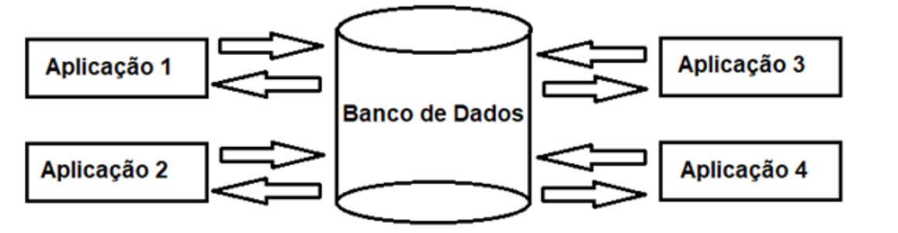
Os bancos de dados podem ter três tipos: Os hierárquicos, Relacionais

Bancos de Dados Hierárquicos

O banco de dados hierárquico é o primeiro tipo conhecido e usa a organização física dos discos para estruturar dados. Ele se baseia em registros e relacionamentos pai-filho, onde registros semelhantes são agrupados e um registro pai pode se relacionar com vários registros filhos.
Exemplo:
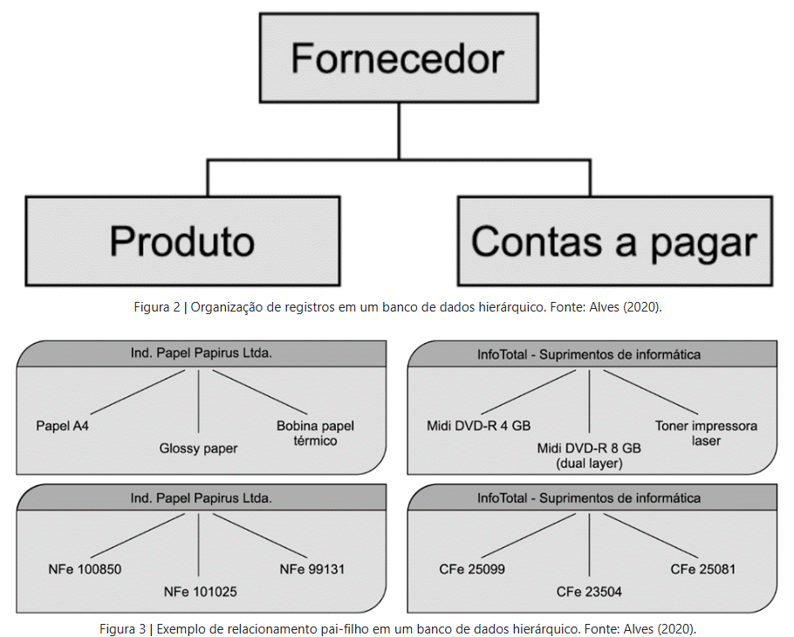

Banco de Dados Relacionais

Os bancos de dados relacionais organizam dados em tabelas com linhas e colunas, semelhantes a conjuntos matemáticos. Operações como interseção e junção podem ser realizadas entre tabelas, gerando resultados que são tabelas virtuais e não exigem navegação manual pelos registros.
Edgard F. Codd formulou os princípios do banco de dados relacional em 1968, usando teoria dos conjuntos e álgebra relacional. Em 1985, ele definiu doze regras para um banco de dados ser considerado relacional.
- Regra de informações.
- Regra de acesso garantido.
- Tratamento de valores nulos.
- Catálogo relacional ativo.
- Inserção, exclusão e alteração em bloco.
- Linguagem de manipulação de dados abrangente.
- Independência física dos dados.
- Independência lógica dos dados.
- Regra de atualização de visões.
- Independência de integridade.
- Independência de distribuição.
- Regra não subversiva.

Banco de Dados Orientado a Objetos

O banco de dados orientado a objetos surgiu na década de 1980 para lidar com dados complexos que os sistemas relacionais não conseguiam armazenar, como em GIS e CAD/CAM/CAE.
Esse modelo usa objetos com propriedades e operações, semelhante às classes em linguagens como C++ e Java. O padrão ODMG define a estrutura para esses bancos de dados.
A orientação a objetos oferece alta reutilização de código e velocidade de desenvolvimento, mas é essencial combinar com a modelagem de dados para sistemas eficazes, como ao usar Java com bancos relacionais.
Poucas Empresas Usam esse banco de dados

Aula 2
Sistemas de Gerenciamento de Banco de Dados
Um Sistema de Gerenciamento de Banco de Dados (SGBD) é um software que gerencia a criação, manipulação e compartilhamento de bancos de dados. Ele permite que vários usuários acessem e atualizem os dados ao mesmo tempo, garantindo que as transações sejam isoladas para evitar problemas, como a venda de um item que já foi vendido.
Em resumo, há diversos programas que executam essas garantias conhecidos como SGBD. Observe, na Figura, como é o esquema do SGBD em relação às aplicações e ao banco de dados.
Exemplo:
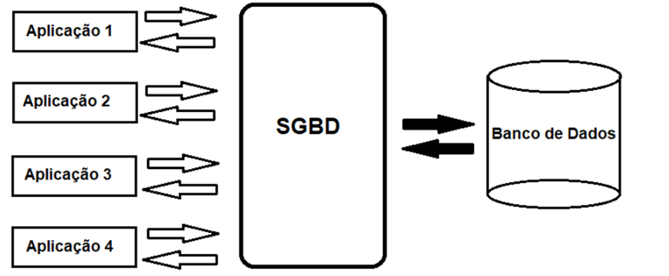
Os SGBDs utilizam a linguagem SQL para interagir com programas aplicativos dos usuários e oferecem dois recursos principais. A Data Definition Language (DDL) é usada para criar e alterar tabelas, procedimentos armazenados e índices, geralmente pelo administrador de banco de dados (DBA). A Data Manipulation Language (DML) permite operações como extração, inserção e exclusão de dados, podendo ser usada interativamente ou por programas aplicativos.
Além de pesquisar, alterar e gerar relatórios, um SGBD também protege e recupera dados, garante segurança, permite compartilhamento, administra redundância e mantém a integridade dos dados.
ACID é um conjunto de requisitos que um SGBD deve cumprir para garantir transações seguras e eficazes. Inclui Atomicidade, Consistência, Isolamento e Durabilidade.
Os requisitos ACID garantem que um SGBD gerencie transações de forma segura:
- Atomicidade assegura que todas as operações de uma transação sejam concluídas ou nenhuma delas.
- Consistência mantém as regras e a integridade dos dados.
- Isolamento evita que transações concorrentes interfiram umas nas outras.
- Durabilidade garante que as alterações feitas por uma transação sejam salvas mesmo após falhas técnicas de sistemas.
Atualmente, projetar um banco de dados para uma única aplicação é desafiador, pois o analista deve considerar futuras mudanças e adaptações. Um SGBD deve ser auto descritivo, isolar dados e programas, suportar diferentes visões dos dados, e permitir transações e compartilhamento. Ele deve oferecer uma abstração dos dados, escondendo detalhes sobre como os dados são armazenados e as transações são processadas.

Um SGBD permite definir a estrutura de um banco de dados e aplicar restrições, e os programas que acessam o banco devem ser criados independentemente dessa estrutura. Ele oferece uma representação conceitual dos dados, escondendo detalhes de armazenamento e transações, o que é chamado de abstração de dados. Os SGBDs mais usados atualmente incluem: MySQL e PostgreSQL (livres), Microsoft Access e Base (domésticos), e SQL Server e Oracle (corporativos). Embora o SGBD seja apenas o software, os bancos de dados armazenados nele são os que realmente possuem valor para as organizações.

Aula 3 -> Dados como Apoio nas tomadas de decisões
Um depósito de dados (Data Warehouse) reúne informações de várias fontes e as armazena em um só lugar, permitindo acesso a dados históricos para apoiar decisões. Isso garante que as consultas de apoio à decisão não afetem os sistemas de transação on-line.
A arquitetura de um depósito de dados envolve a coleta, armazenamento e análise de dados. Existem duas formas de coletar dados: a fonte pode enviar informações continuamente ou periodicamente(quando ocorre uma transação), ou o depósito de dados pode solicitar novos dados das fontes de tempos em tempos(A noite por exemplo).
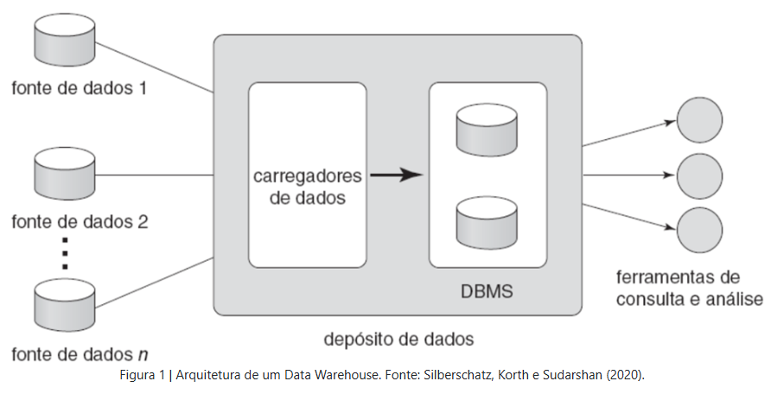
Depósitos de dados (data Wharehouses) geralmente não usam replicação síncrona, o que significa que os dados não estão sempre atualizados em tempo real, sendo comuns consultas com dados do dia anterior. No entanto, algumas organizações buscam dados mais recentes, variando a necessidade de atualidade conforme a aplicação. Para respostas em tempo real, pode-se usar processamento em streaming em vez de depósitos de dados tradicionais.

Listas de endereços de várias fontes podem conter duplicatas que são removidas com uma operação de eliminação de duplicidade (merge-purge). Dados podem ser transformados, como na conversão de unidades ou junção de várias fontes. Depósitos de dados usam ferramentas gráficas para facilitar essas transformações, onde caixas e linhas indicam o fluxo e o próximo passo dos dados.
As atualizações nas fontes de dados precisam ser propagadas para o depósito de dados. Se os dados forem os mesmos, a propagação é simples; se não, é necessário resolver o problema de manutenção de visão. Para economizar espaço, em vez de armazenar todos os dados brutos, pode-se manter apenas resumos, como o total de vendas por categoria. O processo de extração, transformação e carga (ETL) obtém dados das fontes, os transforma e carrega no depósito. Nos depósitos modernos, a abordagem ELT extrai e carrega dados primeiro, usando frameworks como MapReduce para a transformação posterior.
OLAP (Processamento Analítico On-Line) realiza análises complexas, enquanto OLTP (Processamento de Transação On-Line) se refere a operações imediatas no banco de dados, como inserção ou exclusão. A mineração de dados (Data Mining) busca padrões úteis em grandes bancos de dados, diferente de outras técnicas de descoberta de conhecimento, pois trabalha com grandes volumes de dados armazenados. Ela faz parte do processo de descoberta de conhecimento em bases de dados (KDD).
No OLAP, os dados são processados para consultas complexas e agrupados em tabelas de fatos (eventos) e de dimensão (categorias de análise). Já o OLTP lida com transações diárias e dados em seu estado bruto, sendo a principal fonte de dados para o Data Warehouse. A mineração de dados descobre padrões úteis nos dados, com pré-processamento manual e técnicas automáticas. Em um ambiente empresarial, informações precisas ajudam a tomar decisões em áreas como vendas, produção e transporte.

Aula 4 -> Redundância de Dados

A redundância de dados cria cópias adicionais para garantir a recuperação em caso de falhas, ataques ou desastres. Isso assegura a continuidade das operações, especialmente em instituições financeiras, minimizando interrupções e perdas de dados. Cópias atualizadas também ajudam a cumprir regulamentações de proteção de dados.
A redundância de dados ajuda a garantir a segurança e integridade das informações, cumprindo padrões de proteção. Segundo Alves (2020), é essencial definir quem pode acessar dados confidenciais e em que nível (físico, operacional ou gerencial) a segurança deve ser aplicada no banco de dados.
Em sistemas multiusuários, é essencial controlar o acesso dos usuários a seções específicas do banco de dados. Os SGBDs possuem subsistemas que gerenciam níveis de acesso e criptografam dados sigilosos, como números de cartões de crédito, para garantir a segurança.
O DBA é responsável por definir os privilégios de acesso dos usuários conforme as políticas de segurança. Ele pode gerenciar esses privilégios no nível de conta, controlando o acesso geral, ou no nível de tabelas, determinando permissões específicas para manipulação dos dados.
Em sistemas SQL, a segurança é baseada em privilégios como SELECT, INSERT, UPDATE e DELETE. Para conceder ou revogar esses privilégios, usam-se os comandos GRANT e REVOKE. Um usuário precisa ser criado com o comando CREATE USER antes de receber privilégios, como conceder ao usuário "user001" permissão para incluir e excluir registros na tabela "Clientes".
Esse é o comando para ceder acesso:
GRANT INSERT, DELETE ON CLIENTES TO user001;
Esse é o comando para revogar o acesso:
REVOKE DELETE ON CLIENTES FROM user001;

